NÁZEV ŠKOLY:
SPECIÁLNÍ ZÁKLADNÍ ŠKOLA A MATEŘSKÁ ŠKOLA VARNSDORF
AUTOR: Mgr. Miroslava Doležalová, 2011-11-06
NÁZEV: VY_12_INOVACE_07_ŽIVÁ PŘÍRODA
TÉMA: Živočichové
ČÍSLO PROJEKTU: CZ.1.07/1.4.00/21.0640

Anotace | Pracovní list určen k procvičení dané látky (zařazení živočichů do správné živ. skupiny, dělení slov, hádanky, doplňování částí těla, stříhání, lepení).  Procvičování čtení s porozuměním.
Autor | Mgr. Miroslava Doležalová
Očekávaný výstup | Žáci si zopakují rozdělení živočichů, umějí spolupracovat ve skupinkách
Speciální vzdělávací potřeby | Žádné
Klíčová slova | Živočich, savec, plaz, pták, hmyz, ryba, obojživelník; části těla
Druh učebního materiálu | Pracovní list
Druh interaktivity | Individuální práce, aktivity žáka, myšlenkové procesy
Cílová skupina | Žák
Stupeň a typ vzdělávání | Základní vzdělávání – první stupeň – druhé období
Typická věková skupina | 10 – 11 let
Jazyk | Čeština
Použité zdroje | Mgr. Jana Palanská - Hádanky v prvouce (JV Print, 2001)  [cit.2011-11-06] http://monsterguide.net/how-to-draw-a-cat  [cit.2011-11-06] http://spravnaprda.blog.cz/0606/cernobily
1) Spoj názvy živočichů s názvem skupiny, do které patří:
pes plaz
užovka pták
skokan savec
čáp ryba
štika obojživelník
moucha hmyz
2) Podtrhni názvy savců:
jelen, datel, prase, pstruh, mravenec, koza, slepýš, člověk, osel, žížala, sova, okoun, kos, ropucha, jezevec, zmije, veverka, motýl, křeček, pes, slepice, ježek, vlaštovka
3) Rozděl správně slova:
motýlkočkaantilopatygrkamzíkkanecdatelslonvelbloudblechakrávajezevecovcekočka
4) Poznáš je?
Nohy nemá, ruce nemá, Skáče šipku, lomeňáka Nohy dlouhé jako chůdy, uši nemá a je němá. za večerů koncert kváká vysokánský krk, Němá a snad i hluchá . na rybníce pod hrází, vidí domů oknem půdy Čeho se bojí? Sucha! když měsíček vychází. přes zelený smrk.

5) Doplň části těla:
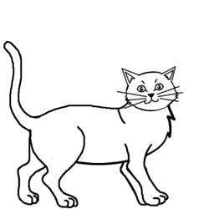
ocas | přední končetiny | zadní končetiny | hlava | krk | trup

1) Spoj názvy živočichů s názvem skupiny, do které patří:
pes plaz
užovka pták
skokan savec
čáp ryba
štika obojživelník
moucha hmyz
2) Podtrhni názvy savců:
jelen, datel, prase, pstruh, mravenec, koza, slepýš, člověk, osel, žížala, sova, okoun, kos, ropucha, jezevec, zmije, veverka, motýl, křeček, pes, slepice, ježek, vlaštovka
3)Rozděl správně slova:
motýl|kočka|antilopa|tygr|kamzík|kanec|datel|slon|velbloud|blecha|kráva|jezevec|ovce|kočka
4) Poznáš je?
Nohy nemá, ruce nemá, Skáče šipku, lomeňáka Nohy dlouhé jako chůdy, uši nemá a je němá. za večerů koncert kváká vysokánský krk, Němá a snad i hluchá . na rybníce pod hrází, vidí domů oknem půdy Čeho se bojí? Sucha! když měsíček vychází. přes zelený smrk.
ryba | žába | žirafa

5) Doplň části těla:
hlava
přední končetiny
krk
zadní končetiny
trup
ocas

PŘÍKLAD VYUŽITÍ OBRÁZKŮ A TEXTU :
1.Dětská hra DOMINO
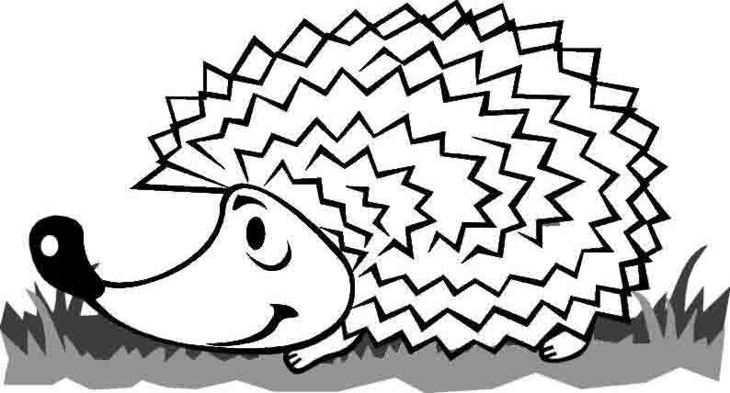 | kráva | 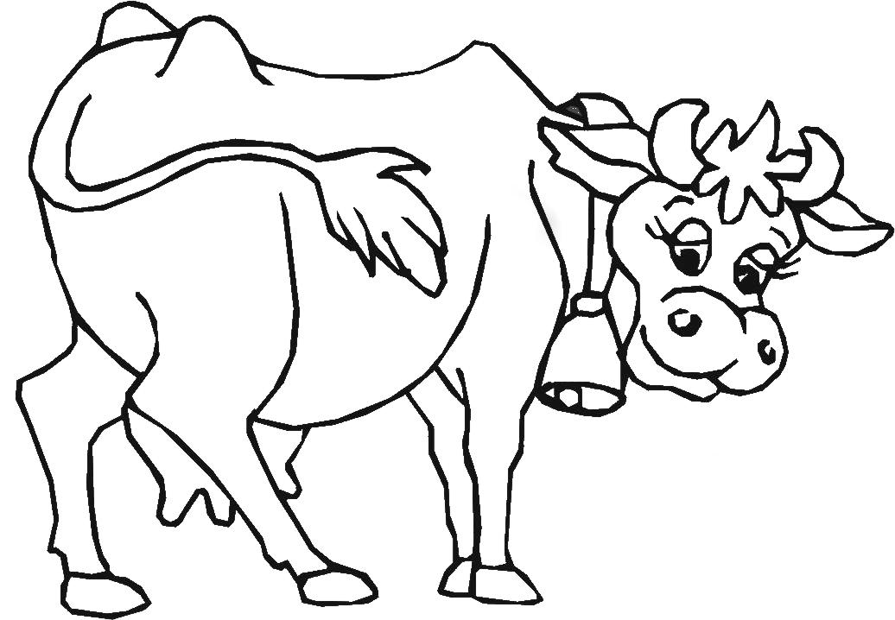 | ryba
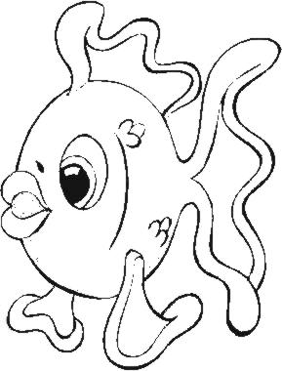 | slon | 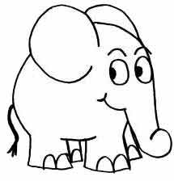 | veverka
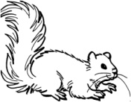 | sob | 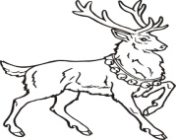 | ježek

2.Dětská hra PEXESO
 | ježek |  | kráva
 | ryba |  | slon
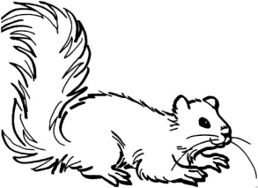 | veverka | 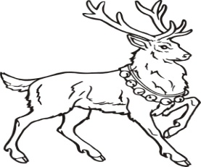 | sob

